Тема: Схемы систем автоматизации

Практическая работа: Составление и анализ принципиальных электрических схем.
Цель урока: научиться составлять принципиальные электрические схемы на релейно-контактных элементах, исходя из технологических требований, а также производить их анализ.
умение описания работы принципиальных электрических схем посредством анализа, навыки в составлении и начертании данных схем
Интернет-ресурсы:
Информационный портал «Электротехнический-портал. РФ» [Электронный ресурс] / Принципиальные электрические схемы автоматизации: Сайт Режим доступа: http://электротехнический-портал.рф/proektirovanye-avtomatiki/48-proektirovanye-lokalnyh-sistem-kontrolya/210-principialnye-shemy.html
Содержание работы и последовательность выполнения операций
- Ознакомиться с технологическими требованиями, предъявляемыми к составляемой принципиальной электрической схеме, а также с управляемыми токоприёмниками.
- Составить главную цепь (рисунок 1, красный цвет). Для многодвигательного или реверсивного электропривода схемы главных цепей приведены на рисунке 2.
- Составить цепь управления в следующей последовательности:
– нанести (при необходимости) универсальный переключатель для задания режима работы (рисунок 1, зелёный цвет);
– начертить цепь ручного управления (рисунок 1, синий цвет);
– начертить цепь автоматического управления (рисунки 1, 3-7 жёлтый и сиреневый цвета);
– начертить цепи сигнализации (рисунок 1, оранжевый цвет);
– присоединить нулевой провод (рисунок 1, чёрный цвет).
4. Привести поясняющую колонку.
5. Описать работу составленной схемы.
6. Ознакомиться с анализируемой принципиальной электрической схемой управления камерной электропечью.
7. Составить таблицу «Назначение элементов схемы» (таблица 1).
8. Перечислить функции, выполняемые анализируемой схемой.
9. Составить и сдать отчёт.

Инструктивные указания и технологические требования
Принципиальную электрическую схему следует выполнять в соответствии с требованиями ГОСТ и ЕСКД, используя условные графические обозначения.
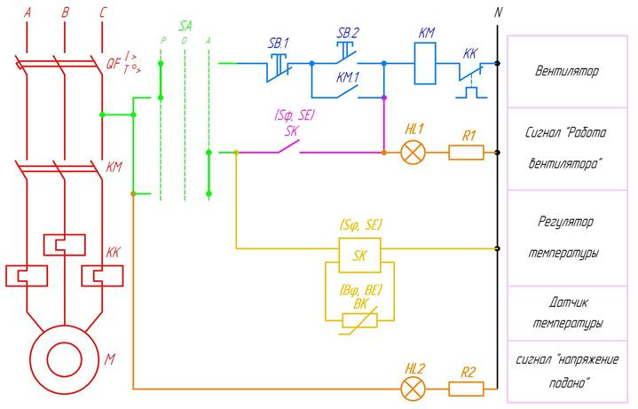
Рисунок 1 – Пример выполнения принципиальной электрической схемы
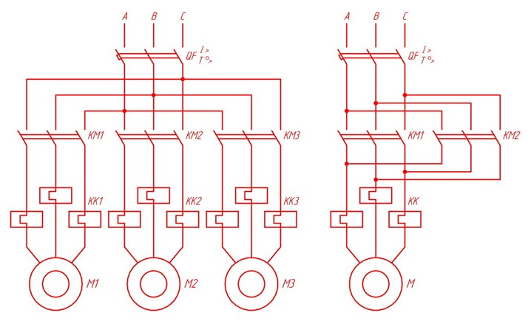
а б
Рисунок 1 – главная цепь: а – для многодвигательного привода; б – для реверсивного электропривода
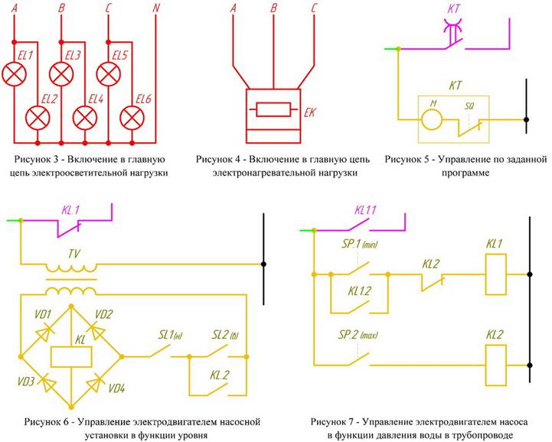
Контрольные вопросы для допуска к работе:
1. Назначение автоматического выключателя.
2. Назначение, устройство и принцип работы электромагнитного пускателя.
3. Назначение промежуточного реле.
4. Назначение принципиальных электрических схем.
Принцип работы схемы
Включается автоматический выключатель QF и подаётся питание в главную цепь и цепь управления. При этом загорится сигнальная лампа HL2. Переключателем SA задаётся режим работы. Рассмотрим работу в режиме ручного управления. Ставится переключатель SA в положение «Р». Нажимается кнопка SB.2. Катушка магнитного пускателя KМ получает питание по цепи: фаза С – переключатель SA – кнопка SB.1 – кнопка SB.2 – катушка магнитного пускателя КМ контакт теплового реле KK – нулевой провод. Магнитный пускатель срабатывает и своими главными контактами подключает электродвигатель М к питающей цепи, а при помощи блок-контакта становится на самопитание (это необходимо для того, чтобы при отпускании кнопки SB.2 катушка магнитного пускателя KМ продолжала получать питание). Вентилятор вступает в работу. Загорается сигнальная лампа HL1. При перегрузке срабатывает нагревательный элемент теплового реле KK, контакт этого реле разрывает цепь питания катушки KМ, электродвигатель М отключается. Остановка электродвигателя производится нажатием кнопки SB.1. Для работы схемы в режиме автоматического управления переключатель SA ставится в положение «А». Датчик температуры ВK посылает сигнал на регулятор температуры SK. При достижении температуры среды заданного верхнего значения терморегулятор SK замыкает свой контакт в цепи питания катушки магнитного пускателя KМ, электродвигатель М вентилятора запускается. Он отключится при снижении температуры среды.
Таблица 1 – Анализ принципиальной электрической схемы
Позиционное  обозначение | Наименование  элемента | Назначение элемента
QF | Автоматический выключатель | Защита от аварийных режимов.
KM | Электромагнитный пускатель | Дистанционное управление электродвигателем вентилятора.
KK | Тепловое реле | Защита электродвигателя от токов перегрузок.
SA | Универсальный переключатель | Задание режимов работы схемы.
SK | Регулятор температуры | Регулирование температуры воздуха в помещении.
BK | Датчик температуры | Получение и преобразование информации о температуре.
SB.1…2 | Кнопка управления | Запуск и отключение электродвигателя в ручном режиме.
HL1,R1 | Сигнальная лампа с балластом | Световая сигнализация работы вентилятора.
HL2,R2 | То же | Сигнализация подачи напряжения в цепь управления.

Функции, выполняемые схемой:
1. Защита от аварийных режимов работы.
2. Работа схемы в ручном и автоматическом режимах.
3. Автоматическое управление электродвигателем вентилятора в функции температуры воздуха среды.
4. Сигнализация подачи напряжения в цепь.
5. Сигнализация работы вентилятора.

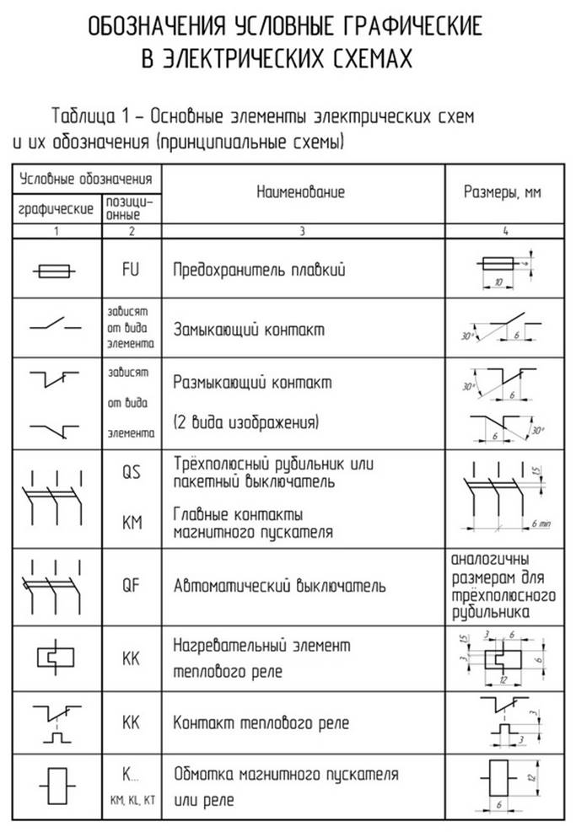
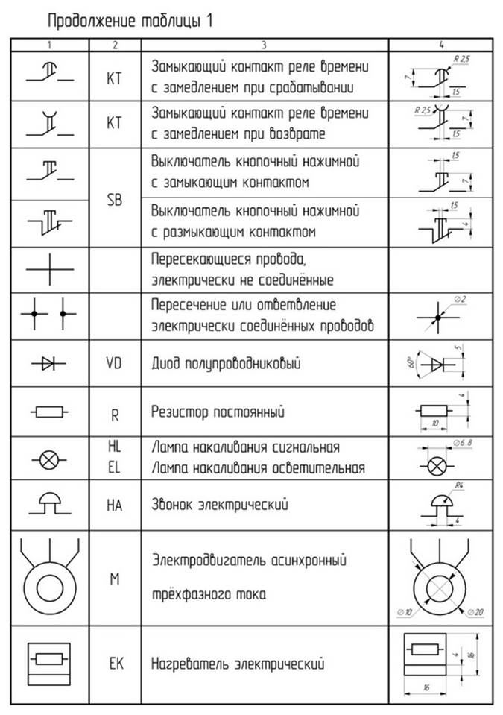
Работа рассчитано на 2 пары, выполнить на формате А4, и присылаем до 23.10.24 г. на эл.почту: ilmira-sgaripova@mail.ru

